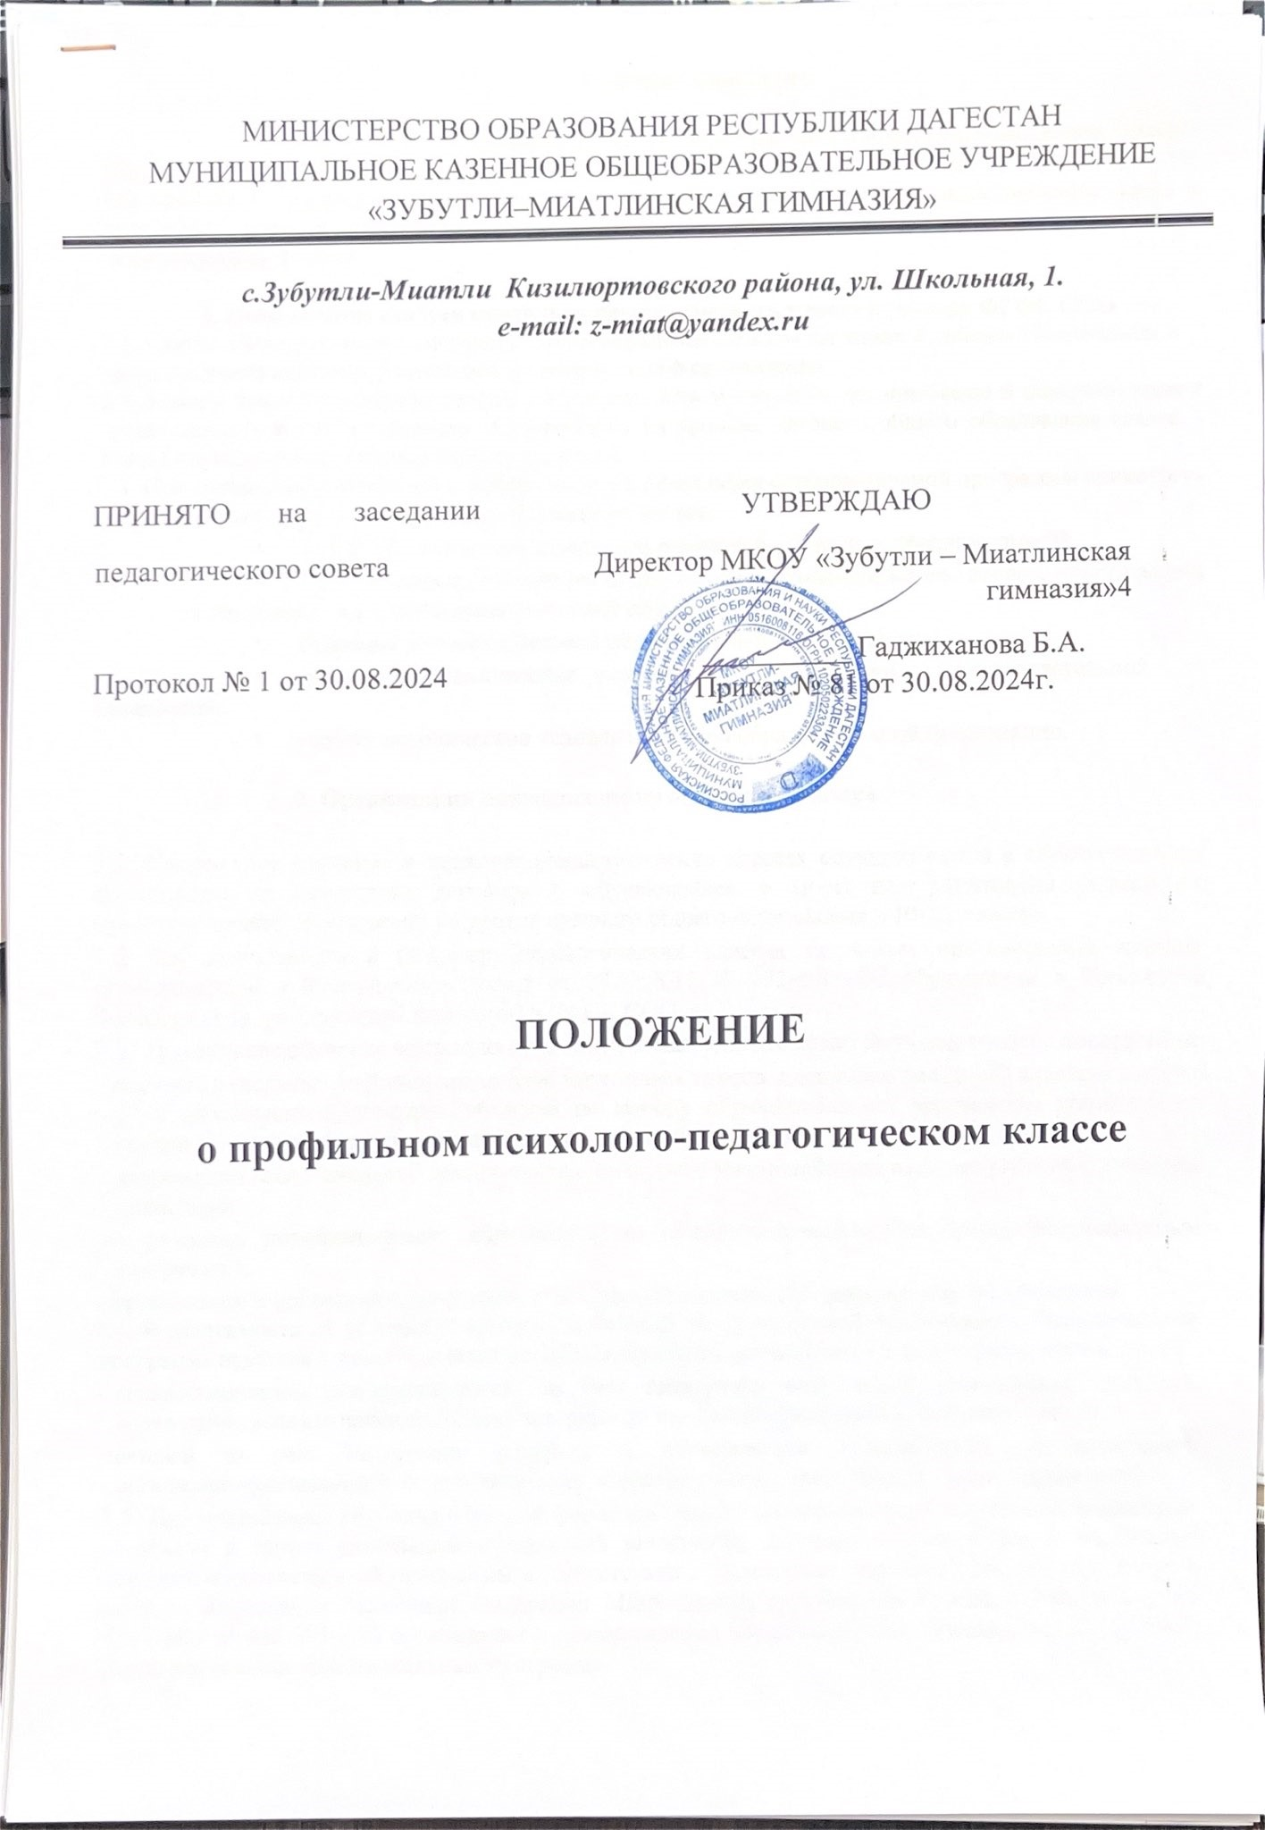

# 1. Общие положения

Положение о профильном психолого-педагогическом классе (далее –

Положение) разработано с учетом положений Федерального закона от 28.12.2012 № 273-ФЗ «Об образовании в Российской Федерации», иных законодательных и нормативных правовых актов и определяет порядок осуществления образовательной деятельности в профильных психолого-педагогических классах.

# 2. Определение статуса психолого-педагогического класса в рамках ФГОС СОО

2.1. Статус психолого-педагогического класса определяется в соответствии с данным Положением и закрепляется приказом руководителя образовательной организации.

2.2. Классы психолого-педагогической направленности могут быть организованы в образовательной организации, в которую зачислен обучающийся на уровень среднего общего образования (далее – базовая организация), в рамках любых профилей.

2.3. При определении профилей и выбора моделей реализации образовательной программы психолого-педагогического класса основными условиями являются:

* выбор обучающегося и (или) его родителей (законных представителей);
* положительное заключение о результатах индивидуального отбора, поступающих на обучение в психолого-педагогический класс;
* кадровые условия в базовой образовательной организации;
* материально-технические условия в базовой образовательной

организации;

* учебно-методические условия в базовой образовательной организации.

**3. Организация психолого-педагогического класса**

* 1. Профильное обучение в психолого-педагогических классах осуществляется в образовательной организации на основании договора с обучающимся и (или) его родителями (законными представителями) об обучении на уровне среднего общего образования в 10–11 классах.
  2. Вся деятельность в психолого-педагогических классах не может противоречить нормам, установленным в Федеральном законе от 29.12.2012 № 273-ФЗ «Об образовании в Российской Федерации» (в действующей редакции) и ФГОС СОО.
  3. Профильное обучение в психолого-педагогических классах может быть реализовано посредством:
* изучения отдельных учебных предметов, элективных курсов, дисциплин (модулей) в рамках одной и (или) нескольких предметных областей по выбору обучающихся по программам углубленного изучения; - организации внеурочной деятельности обучающихся;
* организации воспитательной деятельности как сетевого взаимодействия в рамках рабочей программы воспитания;
* организации дополнительного образования по общеразвивающим или предпрофессиональным программам;
* организации и проведения проектной, учебно-исследовательской деятельности обучающихся.

3.4. В зависимости от условий, созданных в базовой образовательной организации, образовательная программа психолого-педагогического класса может быть реализована на основе различных моделей:

* оптимизационной (внутришкольной) за счет интеграции всех видов деятельности (урочной, внеурочной, воспитательной) и (или) программ разных видов (основной и дополнительной);
* сетевой за счет интеграции ресурсов и конвергенции возможностей образовательной организации/организаций, осуществляющих образовательную деятельность / иных организаций.
  1. При организации обучения в сетевой форме реализации образовательной программы, независимо от объема и сроков реализации, обязательно заключение договора о сетевой форме реализации основной образовательной программы в соответствии с совместным приказом Министерства науки и высшего образования Российской Федерации, Министерства просвещения Российской Федерации от 05.08.2020 № 882/391 «Об организации и осуществлении образовательной деятельности при сетевой форме реализации образовательных программ».
  2. При организации обучения по дополнительным общеобразовательным программам обязательно заключение договора по дополнительным общеобразовательным программам в соответствии с приказом Минпросвещения России от 16.09.2020 № 500 «Об утверждении примерной формы договора об образовании по дополнительным общеобразовательным программам».
  3. Формирование профильного психолого-педагогического класса регламентируется Порядком приема на обучение по образовательным программам начального общего, основного общего и среднего общего образования, который утвержден приказом Министерства просвещения Российской Федерации от 02.09.2020 № 458 «Об утверждении Порядка приема на обучение по образовательным программам начального общего, основного общего и среднего общего образования», и Порядком организации и осуществления образовательной деятельности по основным общеобразовательным программам – образовательным программам начального общего, основного общего и среднего общего образования, утвержденным приказом «Об утверждении Порядка организации и осуществления образовательной деятельности по основным общеобразовательным программам – образовательным программам начального общего, основного общего и среднего общего образования».
  4. В случаях и в порядке, предусмотренных в п. 5 ст. 67 Федерального закона от 29.12.2012 № 273-ФЗ «Об образовании в Российской Федерации», при зачислении обучающихся в профильный психолого-педагогический класс может быть организован индивидуальный отбор.
  5. Преимущественным правом при поступлении в профильные психолого- педагогические классы пользуются следующие обучающиеся:
     + - выпускники 9 классов, получившие по итогам государственной итоговой аттестации положительные отметки (4 и 5 баллов) по профильным учебным предметам;
       - обладатели похвальных грамот «За особые успехи в изучении отдельных предметов» (по профильным предметам);
       - победители и призеры олимпиад по соответствующим профильным учебным предметам, курсам, дисциплинам (модулям) муниципального/регионального/ федерального уровней и (или) олимпиад по педагогике;
       - имеющие по итогам учебного года за 9 класс средний балл не ниже 4.2;
       - активные участники вожатских отрядов и педагогических классов (успешно обучающиеся на уровне основного общего образования по предпрофильным программам).
  6. Обучающиеся, решившие изменить профиль обучения и (или) испытывающие трудности в обучении в профильном психолого-педагогическом классе, на основании личного заявления или заявления родителей (законных представителей), рекомендации педагогического коллектива в течение сентября могут переводиться для продолжения обучения в класс другого профиля.
  7. Обучающиеся, решившие изменить профиль обучения по окончании первого полугодия 10 класса, на основании личного заявления или заявления родителей (законных представителей), по представлению администрации и рекомендации учителей-предметников могут быть переведены для продолжения обучения в класс другого профиля в случае успешного прохождения текущей и промежуточной аттестации по учебным предметам, входящим в учебный план вновь выбранного профиля, или сдачи зачетов для ликвидации пробелов в знаниях по предметам, не входящим ранее в профиль.

**4. Содержание профильного обучения в рамках ФГОС среднего общего образования**

* 1. При проектировании основной образовательной программы среднего общего образования (далее – ООП СОО) для обучения в психолого-педагогических классах общеобразовательная организация придерживается алгоритма, изложенного в пункте III.1 Примерной основной образовательной программы среднего общего образования (одобрена решением федерального учебно - методического объединения по общему образованию, протокол от 28.06.2016 №2/16-з).
  2. Содержание профильного обучения в психолого-педагогических классах общеобразовательной организации определяется содержанием отдельных учебных предметов, курсов, дисциплин (или их модулей), обеспечивающих преемственность между уровнем среднего общего образования и профессиональным педагогическим образованием.
  3. Содержание учебных предметов может определяться инвариантной частью учебного плана ООП СОО в рамках углубленного изучения профильных предметов (не менее трех).
  4. Содержание профильных учебных предметов определяется выбранным профилем обучения.
  5. Содержание учебных дисциплин (или их модулей) может быть реализовано в основной образовательной программе среднего общего образования в части, формируемой участниками образовательных отношений:
* в элективных курсах учебного плана;
* во внеурочных курсах плана внеурочной деятельности.
  1. Элективные курсы в психолого-педагогических классах строятся с ориентацией на будущую сферу профессиональной деятельности с учетом предполагаемого направления продолжения образования обучающихся, поэтому обязательно включает дисциплины «Основы педагогики» и «Основы психологии». В учебном плане обязательно предусматривается элективный курс «Индивидуальный проект».
  2. При реализации содержания образовательной программы психолого- педагогических классов в сетевых формах учебный план разрабатывается на основе п. 18.3.1 ФГОС СОО. В качестве сетевого партнера (организацииучастника) могут выступать:
* образовательные организации высшего образования

44.00.0 «Образование и педагогические науки»;

* общеобразовательные организации;
* иные образовательные организации;
* организации дополнительного профессионального образования (например, институты повышения квалификации работников образования);
* научные организации, медицинские организации, организации культуры, физкультурно-спортивные и иные организации, обладающие ресурсами, необходимыми для осуществления обучения, проведения учебной практики и осуществления иных видов учебной деятельности, предусмотренных соответствующей образовательной программой.
  1. Реализация ООП СОО в сетевой форме осуществляется на основании договора между организациями. Учебный план сетевой образовательной программы строится с ориентацией на будущую сферу профессиональной деятельности.
  2. Практический модуль программы «Педагогическая практика в психолого- педагогических классах может быть реализован в рабочей программе воспитания ООП СОО, в блоке «Детские общественные объединения» (вожатские отряды).
  3. Учебники, учебные пособия по профильным (углубленным) предметам выбираются учителями-предметниками; список учебников и учебных пособий согласовывается на педагогическом совете и утверждается приказом руководителя общеобразовательной организации.
  4. В случае реализации сетевой образовательной программы выбор учебников и учебных пособий согласовывается в порядке, установленном договором о сетевой форме реализации основной образовательной программы.
  5. Преподавание предметов ведется по рабочим программам базового или углубленного уровня, разработанным в соответствии с ООП СОО, примерными или авторскими программами, согласованными на педагогическом совете и утвержденными приказом руководителя общеобразовательной организации.

**5. Порядок текущей, промежуточной и итоговой аттестации обучающихся психолого-педагогических классов.**

* 1. Результаты деятельности обучающихся определяются содержанием ООП СОО, которая не может противоречить требованиям к результатам обучения, изложенным во ФГОС СОО.
  2. Порядок текущей, промежуточной и итоговой аттестации обучающихся профильных психолого-педагогических классов, организованных по оптимизационной (внутришкольной) модели обучения, определяется локальным актом общеобразовательной организации.
  3. Результат внеурочной деятельности обучающихся регламентирует порядок зачета результатов освоения обучающимися образовательных программ внеурочной деятельности в соответствии с требованиями ФГОС СОО, Положением о порядке зачета результатов освоения обучающимися образовательных программ внеурочной деятельности.

**6. Права и обязанности участников образовательных отношений:**

6.1. Обучающиеся профильных психолого-педагогических классов имеют право:

* + - * на выбор профиля обучения;
      * выбор элективных курсов;
      * выбор курсов внеурочной деятельности;

6.2. Обучающийся обязан посещать занятия согласно учебному плану и расписанию базовой организации. 6.3. Учитель-предметник имеет право:

* + - * на самостоятельный выбор и использование методики обучения и воспитания;
      * самостоятельный выбор тематики элективных курсов;
      * самостоятельный выбор тематики курсов внеурочной деятельности.

6.4. Учитель-предметник обязан:

* + - * разрабатывать рабочие программы по учебным предметам базового и углубленного уровней;
      * разрабатывать рабочие программы элективных курсов;
      * разрабатывать рабочие программы курсов внеурочной деятельности; • устанавливать график проектно-исследовательской деятельности обучающихся в пределах установленных сроков.

**7. Управление профильным психолого-педагогическим классом**

* 1. Деятельность профильных психолого-психологических классов организуется в соответствии с Уставом и правилами внутреннего распорядка базовой организации.
  2. Общее руководство профильным обучением осуществляет представитель базовой организации, назначенный приказом руководителя базовой организации. 7.3. Контроль посещаемости и успеваемости обучающихся осуществляет классный руководитель, назначаемый приказом руководителя образовательной организации.

7.4. Учетные записи и ведение журнала в профильных классах регламентируются Положением о ведении электронного журнала базовой организации.

# 8. Документация и отчетность

8.1. Базовая организация должна иметь следующие документы:

* Положение о профильном психолого-педагогическом классе;
* Положение об индивидуальном отборе в профильный психолого-педагогический класс;
* Договор о сетевых формах реализации образовательных программ (если выбрана сетевая модель обучения);
* Порядок зачета результата (если выбрана сетевая модель обучения);
* заявления обучающихся о выборе профиля;
* учебный план и план внеурочной деятельности;
* рабочие программы по внеурочным, элективным курсам;
* рабочая программа воспитания;
* календарный учебный график;
* календарный график воспитательных мероприятий;
* расписание предметов и внеурочных/элективных/факультативных курсов;
* рабочие программы по учебным предметам;
* электронный/бумажный журнал учета результатов обучения по предметам/дисциплинам и внеурочным/элективным курсам;
* Положение о портфолио обучающегося;
* аналитический отчет по результатам профильного обучения.

8.2. Обучающиеся должны иметь:

* проектную работу (не менее одной за два года на уровне среднего общего образования);
* портфолио старшеклассника (результат индивидуальной творческой работы) в соответствии с Положением о портфолио базовой организации.